103 學年度第 1 學期 班級讀書會記錄單
班級： 181 圖書股長： 黃姵雯 (請簽名)
運用課程： (第七節) 參加人數：共 45 人
活動地點：181教室
活動時間： 10 月 31 日
讀書會指導老師或領導人： 連智華
(請簽名)
- 研究主題或導讀的書籍
*書名(主題)：這些人，那些事 *出版社：圓神出版事業機構
*作者： 吳念真 *譯者： 無
*其他參考資料或圖書：
*討論內容： 遺書
人生道路總會遇到不同的人不同的事，有些人指與你擦肩而過，但卻總能教會你一些事情，對我們而言，儘管喜歡或不喜歡都要感激，因為可以勉勵或提醒自己，不要害怕自己失敗，因為只有走出自己的舒適區，才有可能得到最終勝利。
遺照
我覺得這篇文章在說一位六十多歲阿罵，他因為他兒子的不肖，所以她才會被一個跟他差不大的警察抓到，我認為那一張遺照給他孫子感受是特別的，所以她才把香爐裹一包一包的白粉拿出來，我認為他們真的很可憐。
笑容
大家認為笑容是一個很容易做出來的表情，其實不然。故事裡的主角偷偷帶菸給住在醫院的礦工，雖然主角知道他門的身體都不好，但還是做了這樣得決定，最後礦工們都離去了，卻為主角留下深刻的笑容。

- 執行方式
討論會 參觀 看影片或媒體 其他：
- 成效評估 (由讀書會指導老師填寫)
透過討論分享，大家都可以了解到不同的見解及想法
可以學習用不同的方式去看見及體驗這個世界

(資料填寫後，請寄至 kfshlib@kfsh.hc.edu.tw信箱)

103 學年度第 1 學期 班級讀書會 活動照片

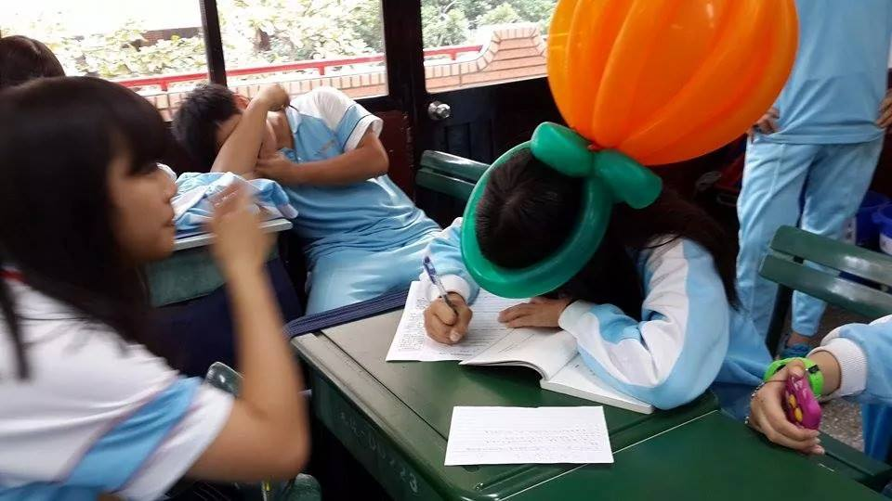 | 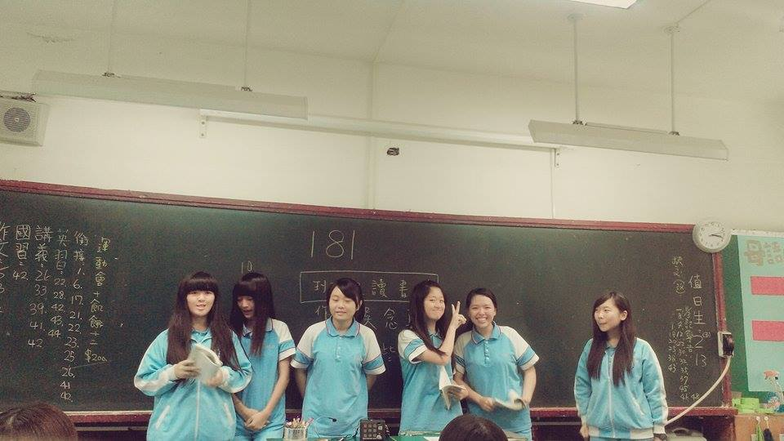
覺得心意最重要了 不一定要用講的也可以用行動表示自己的心意。有些人就是【刀嘴，豆腐心】。就很適合以行動表示。心意最重要了。 | 我覺得  作著記錄他每一件事情都是為了讓這些回憶成為他生命中的一部分，所以我們也應該把自己的回憶保留下來也成為我們自己生命中的一部分，不管人生中的好或壞回憶，我應都應該記住這樣老了才不會忘記
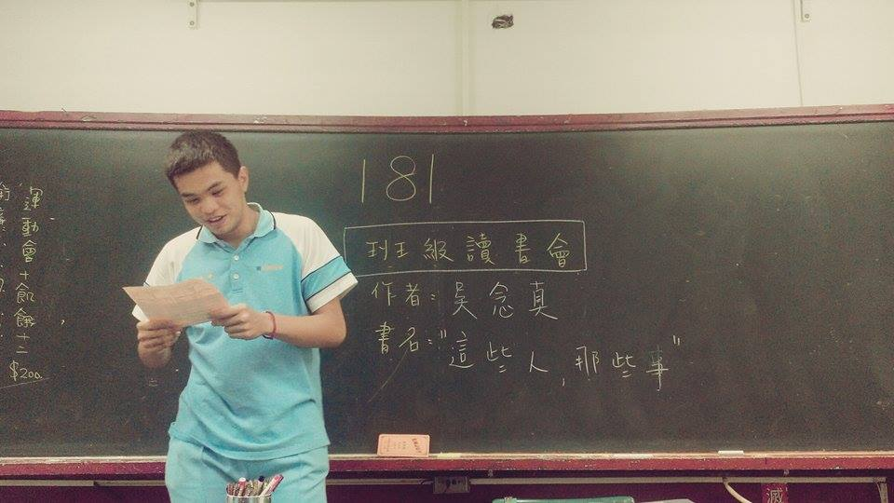 | 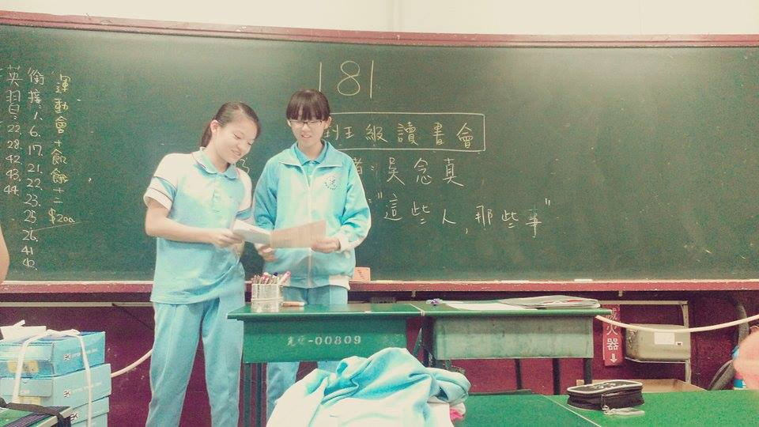
我覺得  阿英的遭遇很可憐，明明是無辜的卻要遭到大家的評論，但他其實有更多更好的選擇，並不是所有事都只能拿身體來換。 | 大家認為笑容是一個很容易做出來的表情，其實不然。故事裡的主角偷偷帶菸給住在醫院的礦工，雖然主角知道他門的身體都不好，但還是做了這樣得決定，最後礦工們都離去了，卻為主角留下深刻的笑容。

